Санкт-Петербургский Национальный Исследовательский

Университет Информационных Технологий, Механики и Оптики

Факультет Программной Инженерии и Компьютерной Техники

Лабораторная работа №3

по дисциплине

“Основы профессиональной деятельности”

Вариант:1615

Выполнил

Чэнь Хаолинь : 407960

Группа: P3116

**Текст задания**

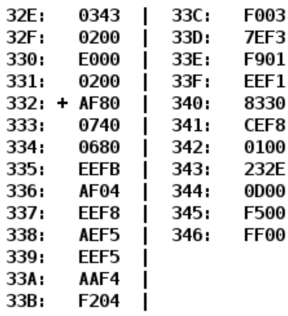По выданному преподавателем варианту восстановить текст заданного варианта программы, определить предназначение и составить описание программы, определить область представления и область допустимых значений исходных данных и результата, выполнить трассировку программы.

**Текст исходной программы**

**Описание программы**Пройтись по массиву и найти самый маленький элемент в массиве, который больше нуля.

**Область представления**

*Адрес элементов(первого и текущего)* – 11-ти разрядные беззнаковые числа.

*количество элементов массива-*8-ти разрядные знаковые числа.

*Элементы массива и результат* - 16-ти разрядные знаковые целые числа.

**Область допустимых значений**

*Длина массива:*

[1; 127]

*Адрес первого элемента:*

[0;32E-Длина массива] ∪ [343;7FF]

*Адрес текущего элемента:*

[Адрес первого элемента; Адрес первого элемента+Длина массива-1]

*Количество элементов массива:*

[0; Длина массив]

*Элементы массива:*

[-215; 215-1]

*Результат:*

[0; 215 – 1]

**Трассировка программы**

Arr=[9006,3328,-2561,-256]

Adr=343

N=4

R=3328

**Вывод**

В ходе лабораторной работы я научился работать с командами ветвления, циклами, и массивами. Изучил режимы адресации, в том числе прямую и косвенную.